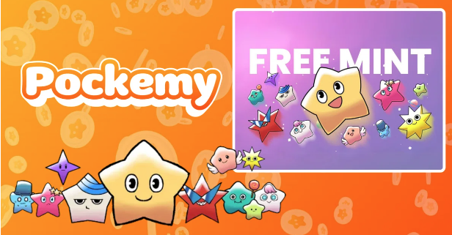

**Pockemy特别NFT（SBT）免费Mint权益活动！**

**我们目前正在PREMINT接受**Pockemy特别NFT**的免费Mint注册。**

**在PREMINT上完成注册后，您将有资格参与免费Mint。不要错过这个机会，请务必完成注册！**

# 本次免费Mint的相关信息

这是面向**初期支持者的免费Mint**，将发行特别的NFT。

## 注意事项

1. 此NFT是**SBT（灵魂绑定代币）**，无法出售或转让。
2. **必须在PREMINT上注册**，并且注册的钱包必须与登录Smart Pocket APP的钱包相同。
3. 此SBT NFT与Smart Pocket官方限量300枚的NFT不同。

# 如何在PREMINT上注册

* 请使用以下链接进行注册。
* 如果不确定如何注册，请参考以下文章。

# Smart Pocket应用中正在举行特别活动！

为纪念“Pockemy Premint”的发布，Smart Pocket应用中正在举行特别任务。

🔗 任务链接：[https://www.smapocke.app/list/open_event](https://www.smapocke.app/list/open_event)

⏰ 截止日期：2024年10月3日

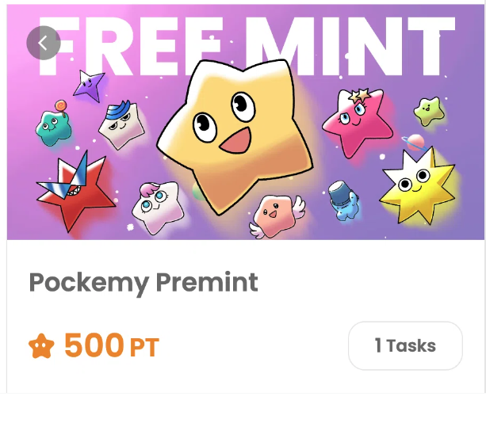

# 不要错过Pockemy特别NFT的最新信息

请务必完成PREMINT上的注册，等待Pockemy特别NFT的免费Mint。这款NFT将对每位持有者来说都是独一无二的。

📢 **最新消息请查看这里**

PockemyX账号：[https://x.com/pockemys](https://x.com/pockemys)

Smart Pocket官方网站：[https://smapocke.com/](https://smapocke.com/)

Smart Pocket官方Discord：[https://discord.com/invite/smartpocket](https://discord.com/invite/smartpocket)